一般社団法人 和食文化国民会議 2020年お正月アンケートご協力のお願い

一般社団法人 和食文化国民会議では、和食の保護・継承のために、正月行事及びその食についての現状を把握したいと考え、2020年の正月に関するアンケートを企画いたしました。結果は、統計処理して研究に使用し、来年度、「和食会議」で報告したいと計画しております。ご回答者が特定されることはありませんので、皆様のご協力をよろしくお願いいたします。回答方法の詳細、ご送付方法等は別紙をご覧ください。

以下の質問のあてはまる数字に またはマーカー、（ ）には記述をお願いします。
なお、ここでの正月とは三が日（1月1日~1月3日）のことをさします。

Ｆ1．現在お住まいの地域 （ ）都・道・府・県 郵便番号（ ）
Ｆ1-2．その地域に何年くらいお住まいですか
1．5年未満 2．5-10年未満 3．10-20年未満 4．20年以上
Ｆ2．18歳くらいまで、住んでいた主な地域 （ ）都・道・府・県
Ｆ3．年齢 （ ）歳
Ｆ4．性別 1．男性 2．女性
Ｆ5．同居家族等 （1つ選択）
1．単身（一人暮らし） 2．夫婦2人 3．親と子（二世帯）
4．親、子とその子（三世帯） 5．その他（ ）
Ｆ5‐1. 同居しているお子様（自分も含む）のいる方に伺います（複数回答可）
1．乳児または幼児が同居 2．小学生が同居 3．中学生が同居
4．高校生が同居 5．大学生・院生が同居 6．その他（ ）

Ｆ6．職業について伺います（1つ選択）
1．学生 2．会社員 3．公務員 4．自由業・自営業 5．パート・アルバイト
6．専業主婦・主夫 7．無職 8．その他（ ）

Ｆ7．日常的にあなたは料理を作っていますか（1つ選択）
1．はい 0．いいえ

Ｆ8. 2020年正月は主にどこで過ごしましたか（1つ選択）
1．自宅
2．帰省先（例：大分県（祖父母家） ）
3．その他（例：神奈川県、 海外 ） ）

Ｆ9．2020年正月は主に誰と過ごしましたか（複数回答可）
1．一人で 2．家族（誰と ） 3．親戚 4．友達
5．その他（バイト・職場の人など ）

Ⅰ. 12月（2019年）、2020年の正月へ向けての準備について伺います。
Ｑ1． 12月に正月に関わる準備などで何をしましたか。（複数回答可）
1.大掃除 2.お墓参り 3.餅つき 4.松飾 5.門松 6.鏡餅 7.掛け軸 8.生花
9.祝箸の準備 10. 12月31日寺にいく 11．12月31日神社にいく
12.お屠蘇の準備 13.おせち料理の準備 14．雑煮の準備
15.お年玉の準備 16.年賀状を書く
17.正月用（新しい）衣服を準備する 18．散髪・美容院へ行く
19.その他（ ） 0.特になし

Q2．12月31日夜に、特別な食事をしますか？（複数回答可）
0．特になし
1．年越しそば
2．その他（ ）

Q3. Q2の質問で、「2．その他」にした方に伺います。
その食事に名称がありますか？（例）お年取りの食事、年越し雑煮など

Ⅱ．2020年1月1日についておたずねします。
Ｑ4．お屠蘇は飲みましたか（1つ選択）
1．用意しないので飲まない 2．用意したが飲まなかった 3．用意して飲んだ

Ｑ5．雑煮は食べましたか（1つ選択）
1．はい 0．いいえ

Q5-1 雑煮に対して、子どもの頃、現在、それぞれどのようなイメ―ジ（好き・嫌いなど）
がありますか？（自由記述）
子どもの頃

現在

Ｑ5-2 Q5で「はい」（雑煮を食べた）と答えた方に伺います。（「いいえ」の方はQ6へ）
①雑煮の餅の形 （1つ選択）
1．丸餅 2．あん入り餅 3．角餅 4．餅は入れない 5．その他（ ）
②雑煮の餅の調理法（1つ選択）
1．焼いて入れる 2．茹でて入れる 3．直接汁に入れて加熱 4．その他（ ）
③雑煮のだし（複数回答可）
1．昆布 2．鰹節 3．煮干し 4．鶏肉 5．パック入りだし
6．顆粒だし 7．アゴ出汁（トビウオ）8．その他（ ）0．だしは使わない
④雑煮の汁の調味料（複数回答可）
1．しょうゆ（a濃い口 b淡口 cたまり d白しょうゆ e再仕込み）
2．みそ （種類 ）
3．酒 4．みりん 5．塩 6．砂糖 7．白だし 8．めんつゆ
9．その他（ ）

Ｑ6. Ｑ5で「いいえ」（雑煮を食べない）と答えた方に伺います。
雑煮は食べないが雑煮以外の「餅」は食べましたか。
1．はい（内容： ）
2. いいえ（理由： ）

Ｑ7．2020年1月1日におせち料理を食べましたか？ 1．はい 0．いいえ
Q7-1 「はい」と答えた方に伺います。何時ごろおせち料理を食べましたか。
（例）1回目 10時30分ごろ 2回目 19時20分ごろ （24時間表記）

1回目 時 分ごろ 2回目 時 分ごろ 3回目 時 分ごろ

Q8.おせち料理について伺います。次のものを正月（三が日）に食べましたか？
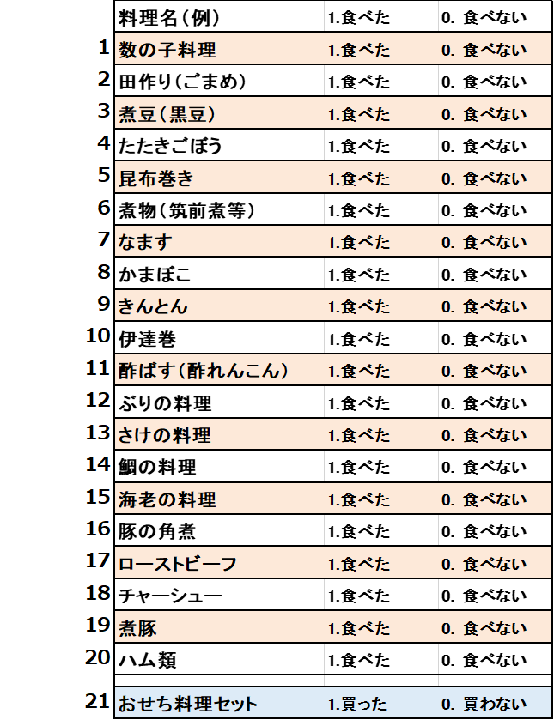

Q9 上記のうちあなたが正月に欠かせないと思う料理は何ですか。
Q8の料理から選び質問番号（1~21）を記入してください。（複数回答可）
また、上記以外に必須と思うものがあれば（ ）にその料理名を入れてください。
（例）1、7、12 その他（たいのこ、きんぴらなど）

その他（ ）

Ｑ10．これまでに食べた「おせち料理」で特に印象に残っているものは何でしょうか。
おせち料理：
理由があれば教えてください：

Q11 上記以外に2020年1月1日に食べたものを複数回答で回答してください。

- 巻き寿司
- 握りすし
- さしみ
- しゃぶしゃぶ
- スキヤキ
- その他鍋料理
- 焼肉
- からあげ
- イカニンジン
- 卵料理（出汁巻き・厚焼き玉子）
- 茶わん蒸し
- ようかん類
- いぎす
- とろろ・やまいも
- ちょろぎ
- ラーメン
- うどん
- そば
- ちゃんぽん
- その他（ ）

Ｑ12. 雑煮やおせち料理を1月2日、3日も食べましたか（それぞれ1つ選択）
1月2日
1．雑煮だけ食べた 2．おせち料理だけ食べた 3．両方食べた 0.どちらも食べない
1月3日
1．雑煮だけ食べた 2．おせち料理だけ食べた 3．両方食べた 0.どちらも食べない

Q12-1 あなたの家庭では、2020年正月用に「おせち料理」を作りましたか？
1．作った（次の質問へ） 2．作らなかった（Q12-3へ）

Q12-2 「おせちを作った方」に聞きます。作った理由を教えて下さい。（複数回答可）

- 伝統的習慣だから
- 縁起物だから
- おいしいから
- 正月3が日の家事を軽減するため
- 買うより作った方が経済的だから
- 味を自分で調節できるから
- 家族の健康長寿を願って
- 子どもや孫に伝えたいから
- 学校で習ったから
- 祖母や母から教わって家の味
を知りたい・受け継ぎたいから
- その他（ ）

Q12-3 2020年正月用に「おせちを作らなかった方」にお聞きします。
作らなかった理由を教えて下さい。（複数回答可）

- 作り方を知らないから
- 作るのに手間がかかる、難しいから
- 好みの味でないから
- 材料が高いから
- 売っているおせちを購入したから
- 店（スーパーやコンビニ）がずっと開いているから
- めんどうくさいから
- 家族の人数が減ったから
- 仕事や学校・勉強で忙しいから
- 旅行中
- 喪中
- その他（ ）

Q13．上記以外で正月に実施したことを回答してください。（複数回答可）

- 初詣に行った
- 神棚や仏壇に料理
を供えた
- 若水を汲んだ
- 初日の出を拝した
- 年賀状を書いた
- 今年の目標を決めた
- お年玉をもらう・あげる
- 墓参り（祖先に挨拶）
- 羽つき
- 凧あげ
- コマまわし
- 福笑い
- 書初め
- 百人一首
- 花札
- カルタ
- すごろく
- カードゲーム
（トランプ、UNOなど）
- ボートゲーム
（人生ゲームなど）
- 電子ゲーム（DS、スマホアプリなど）
- 初売りなど買い物
- 映画に行った
- 仕事・バイト
- 何もしない
- その他（ ）

Ｑ14．正月の過ごし方で大切にしていることは何でしょうか。
上位3つを選んで該当する数字を入れてください 1位（ ）2位（ ）3位（ ）
1．家族でゆっくりすごす 2．郷里に帰る 3．雑煮やおせち料理を食べる
4．初詣に行く 5．親戚と交流する 6．友人と過ごす 7．旅行をする
8．テレビ（駅伝など）を見る 9．その他（ ）

Q15 前回の調査で「店が正月にも開いているため」自宅で正月料理を作らない、準備しなくなったなどの意見がありました。
正月時期の店（スーパー、コンビニ）の営業に関して、あなたはどれが望ましいと思いますか？ （1つ選択）
1．1月1~3日（三が日）休み 1月4日から営業
2．1月1~2日休み 1月3日から営業
3．1月1日休み 1月2日から営業
4．1月1日から営業
5．その他（ ）

Ｑ16．正月に関連するあなたのお考えを書いてください。（思い出、伝統行事の継承など）

ご協力ありがとうございました。

連絡先： 一般社団法人 和食文化国民会議事務局
〒110-0015 東京都台東区東上野1－13－2 成田第2ビル4階B
TEL：03-5817-4915 FAX：03-5817-4916

